 | Министерство науки и высшего образования Российской Федерации  Федеральное государственное автономное образовательное учреждение  высшего образования  «Московский государственный технический университет  имени Н.Э. Баумана  (национальный исследовательский университет)»  (МГТУ им. Н.Э. Баумана)
ФАКУЛЬТЕТ «ИНЖЕНЕРНЫЙ БИЗНЕС И МЕНЕДЖМЕНТ»
КАФЕДРА «ПРОМЫШЛЕННАЯ ЛОГИСТИКА» (ИБМ-3)

Отчет по лабораторной работе № 2
по дисциплине «Технологии машинного обучения»
«Обработка пропусков в данных, кодирование категориальных признаков, масштабирование данных»

Студент ИБМ 3-65Б М.С.Ильина
(Подпись, дата)
Руководитель …
(Подпись, дата)

2026

ОГЛАВЛЕНИЕ
Описание задания 3
Загрузка и первичный анализ данных 4
Обработка пропусков в данных 6
Обработка пропусков в числовых данных 7
Обработка пропусков в категориальных данных 11
Преобразование категориальных признаков в числовые 13
Использование OrdinalEncoder 14
Кодирование шкал порядка 16
Кодирование категорий наборами бинарных значений - one-hot encoding 17
Pandas get_dummies - быстрый вариант one-hot кодирования 18
Масштабирование данных 19

Описание задания

Выбрать набор данных (датасет), содержащий категориальные признаки и пропуски в данных. Для выполнения следующих пунктов можно использовать несколько различных наборов данных (один для обработки пропусков, другой для категориальных признаков и т.д.)
Для выбранного датасета (датасетов) на основе материалов лекции решить следующие задачи:
- обработку пропусков в данных;
- кодирование категориальных признаков;
- масштабирование данных.

Загрузка и первичный анализ данных

В своей работе буду использовать набор данных о выживших пассажирах «Титаника».
# размер набора данных
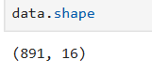
# типы колонок
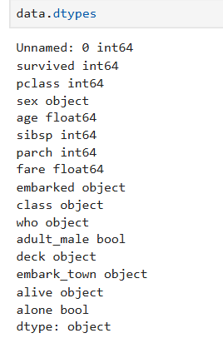
# проверим, есть ли пропущенные значения
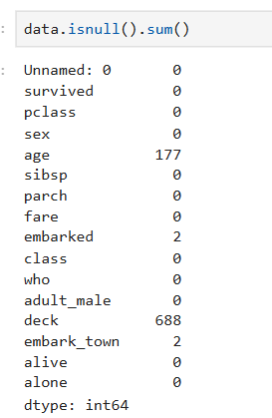

# Первые 5 строк датасета
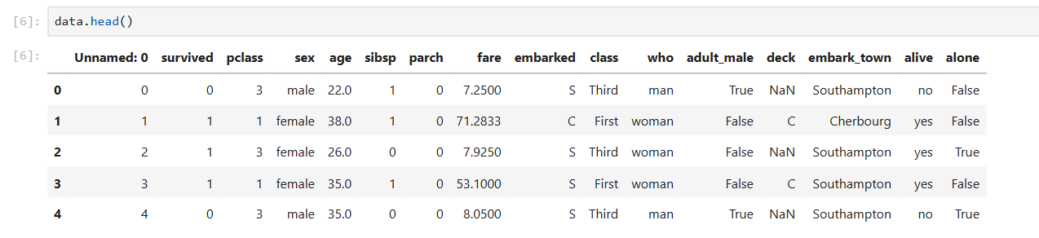
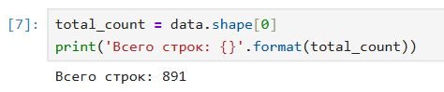

Обработка пропусков в данных
# Удаление колонок, содержащих пустые значения
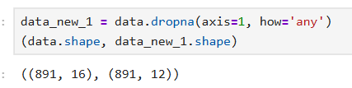
# Удаление строк, содержащих пустые значения
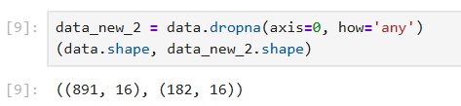
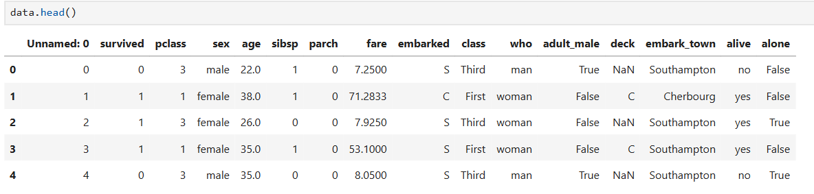
# Заполнение всех пропущенных значений нулями
# В данном случае это некорректно, так как нулями заполняются в том числе категориальные колонки
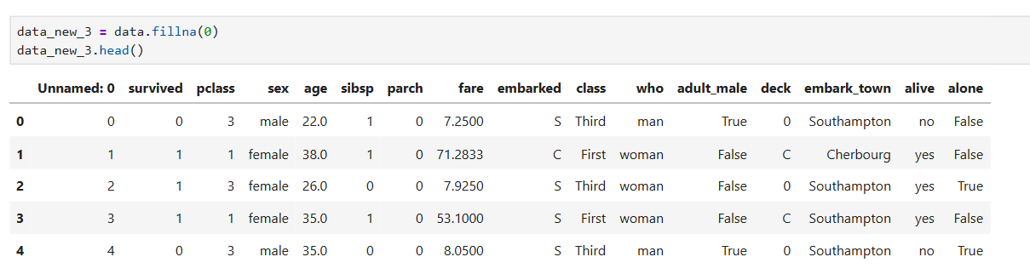

Обработка пропусков в числовых данных
"Внедрение значений" - импьютация (imputation)
# Выберем числовые колонки с пропущенными значениями
# Цикл по колонкам датасета
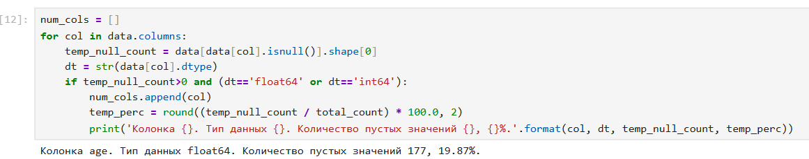
# Фильтр по колонкам с пропущенными значениями
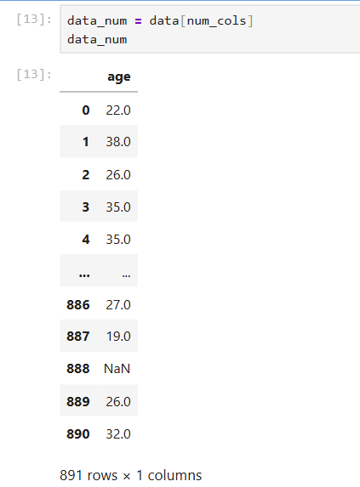
# Гистограмма по признакам
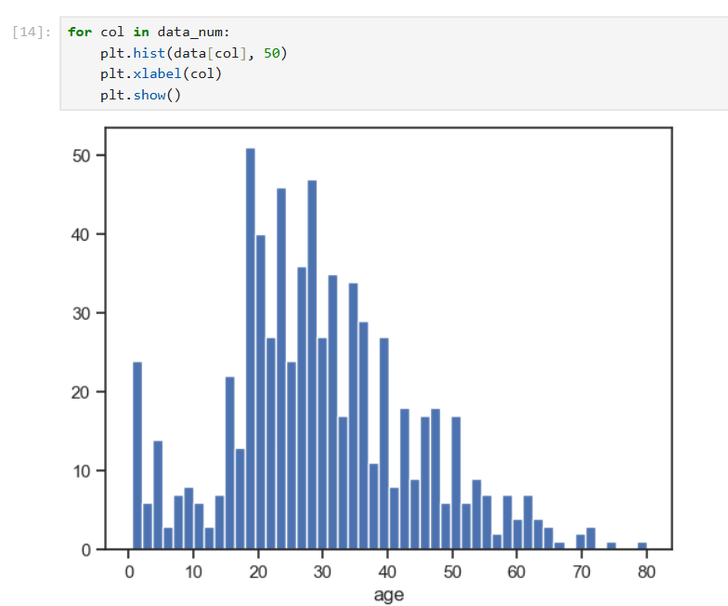
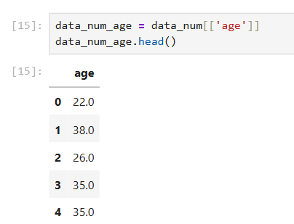
# Фильтр для проверки заполнения пустых значений
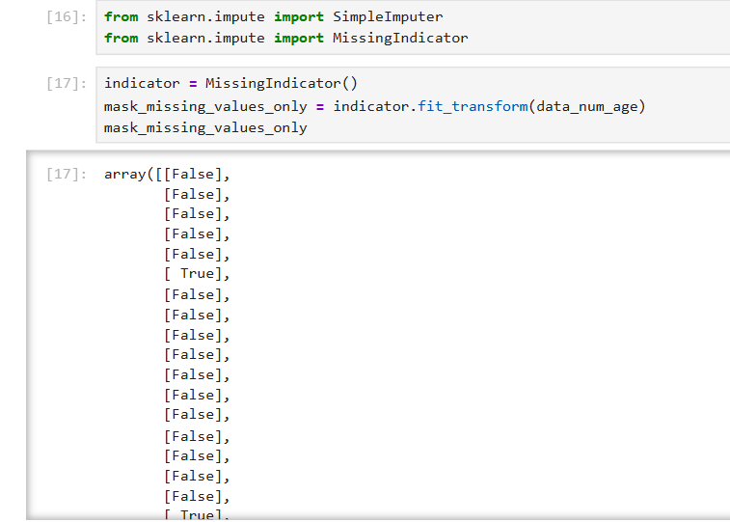
С помощью класса SimpleImputer можно проводить импьютацию различными показателями центра распределения
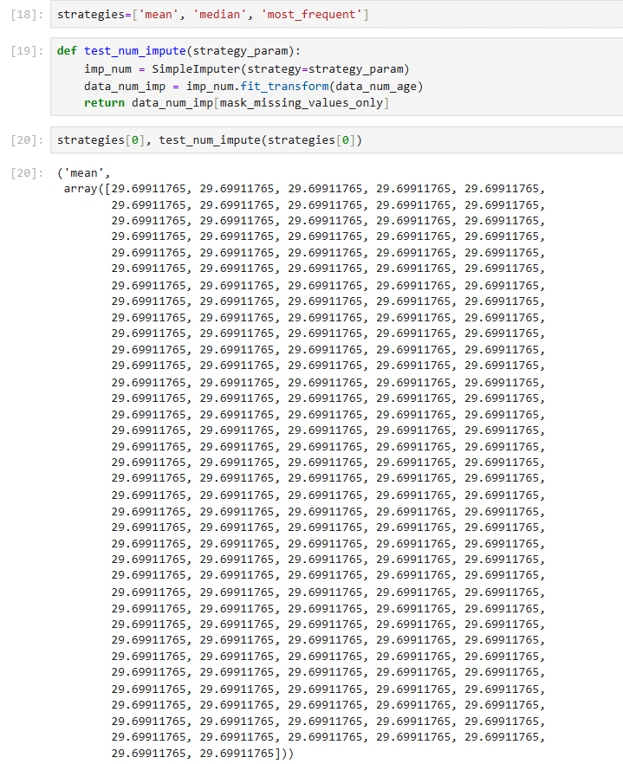
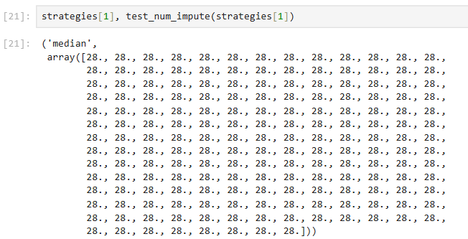
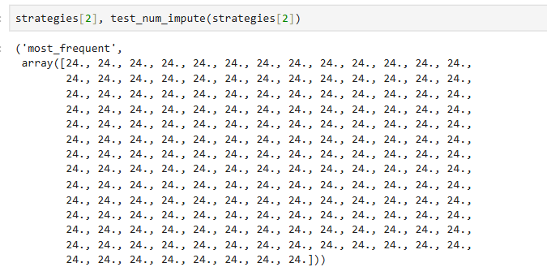
# Более сложная функция, которая позволяет задавать колонку и вид импьютации
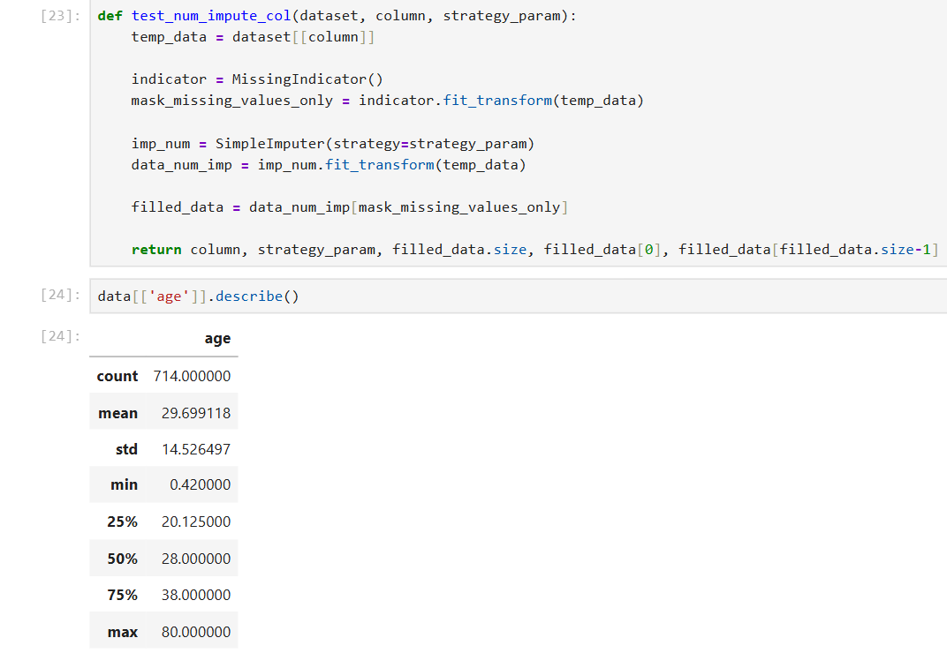
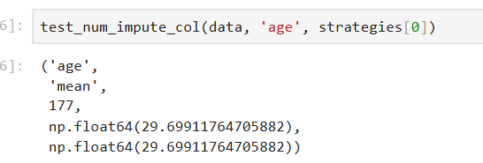
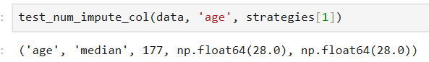
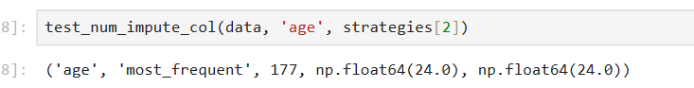

Обработка пропусков в категориальных данных
# Выберем категориальные колонки с пропущенными значениями
# Цикл по колонкам датасета
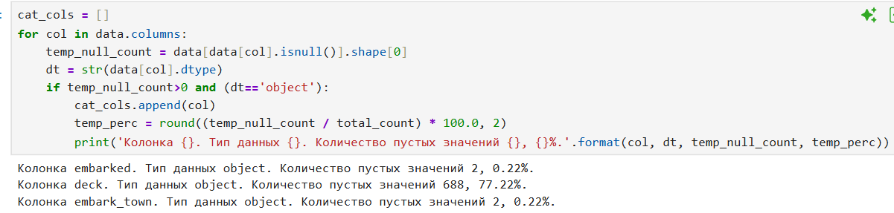
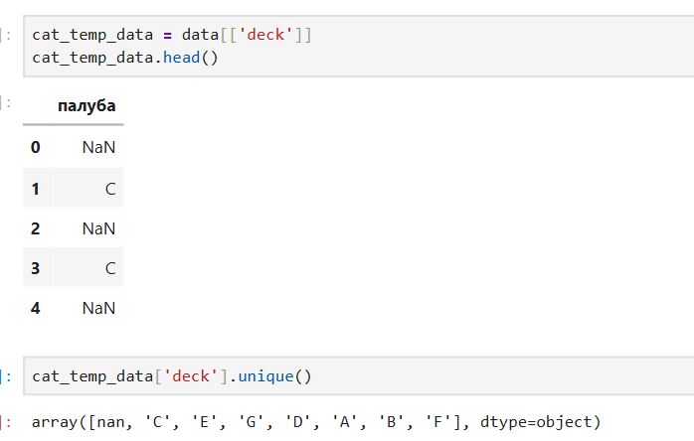
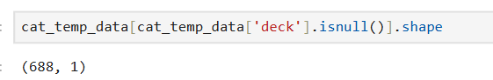
# Импьютация наиболее частыми значениями
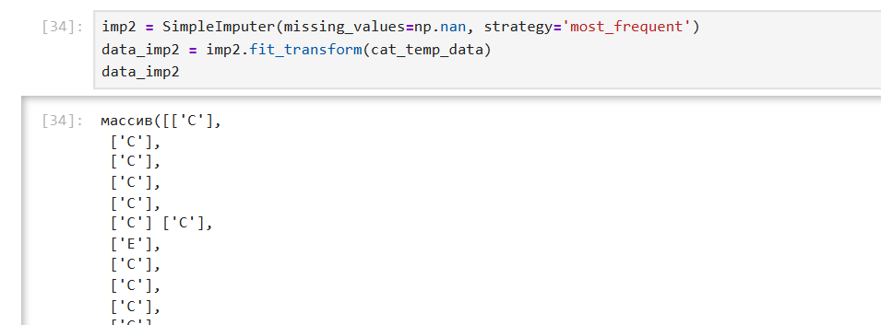
# Пустые значения отсутствуют
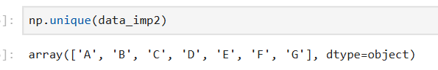

# Импьютация константой
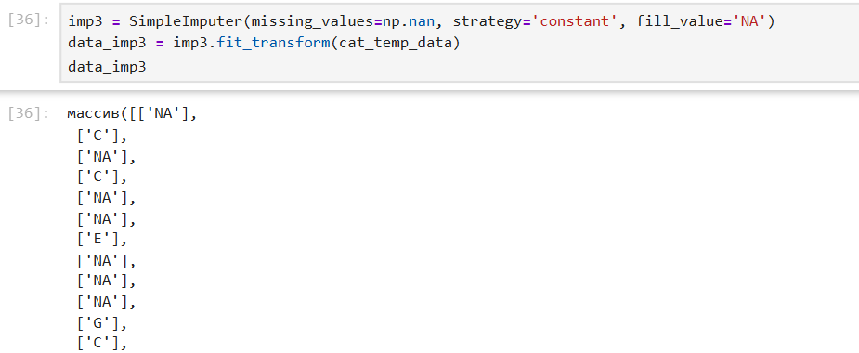
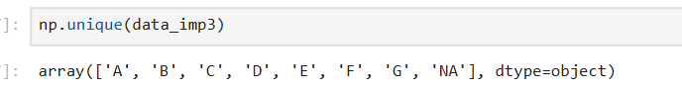
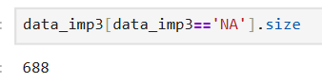

Преобразование категориальных признаков в числовые
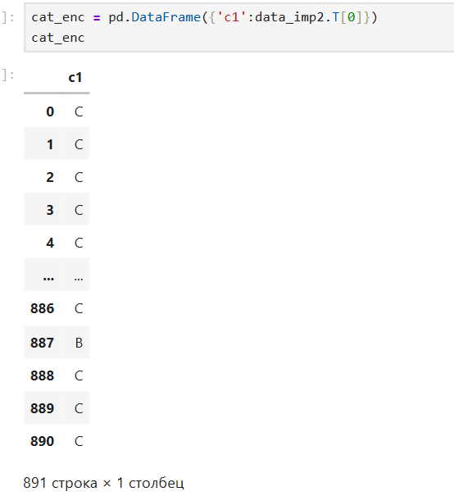
Кодирование категорий целочисленными значениями (label encoding)
Использование LabelEncoder
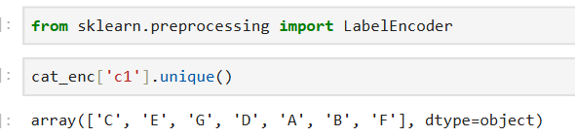
# Наименования категорий в соответствии с порядковыми номерами

# Свойство называется classes, потому что предполагается что мы решаем
# задачу классификации и каждое значение категории соответствует
# какому-либо классу целевого признака
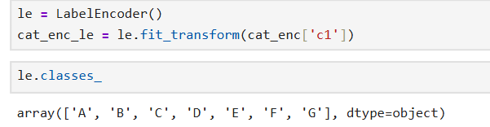
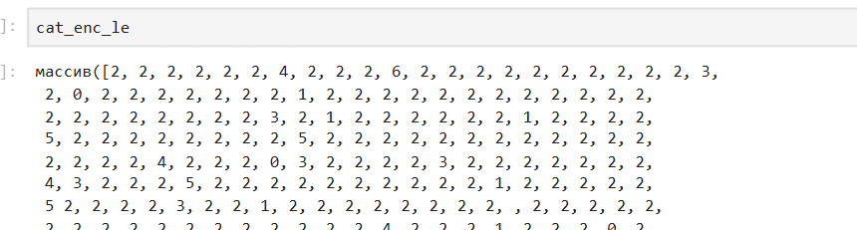
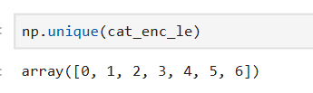
# В этом примере видно, что перед кодированием
# уникальные значения признака сортируются в лексикографиеском порядке
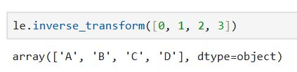

Использование OrdinalEncoder
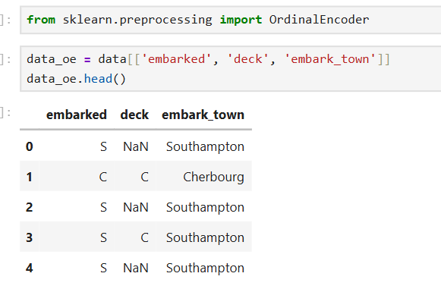
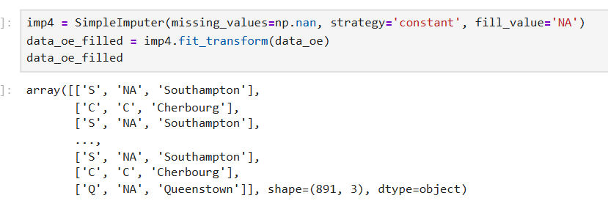
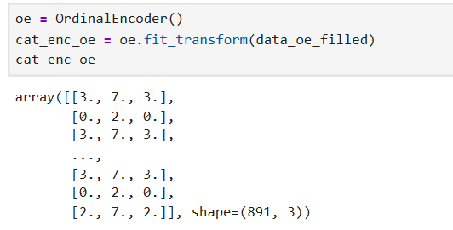
# Уникальные значения 1 признака
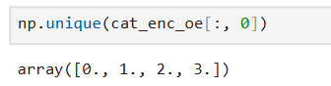
# Уникальные значения 2 признака
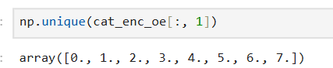
# Уникальные значения 3 признака
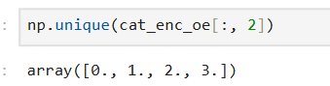
# Наименования категорий в соответствии с порядковыми номерами
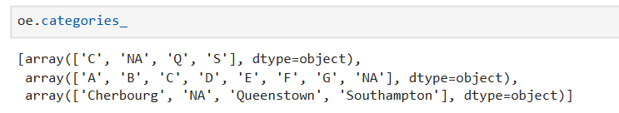
# Обратное преобразование
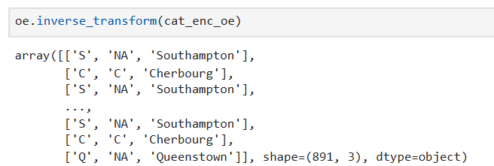

Кодирование шкал порядка
# пример шкалы порядка 'small' < 'medium' < 'large'
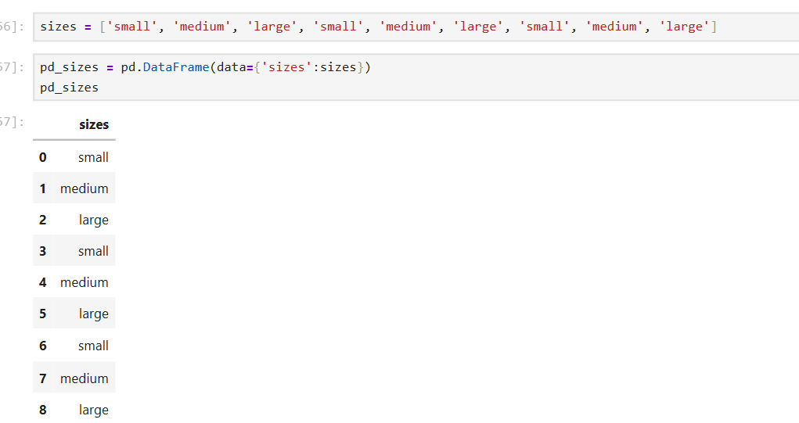
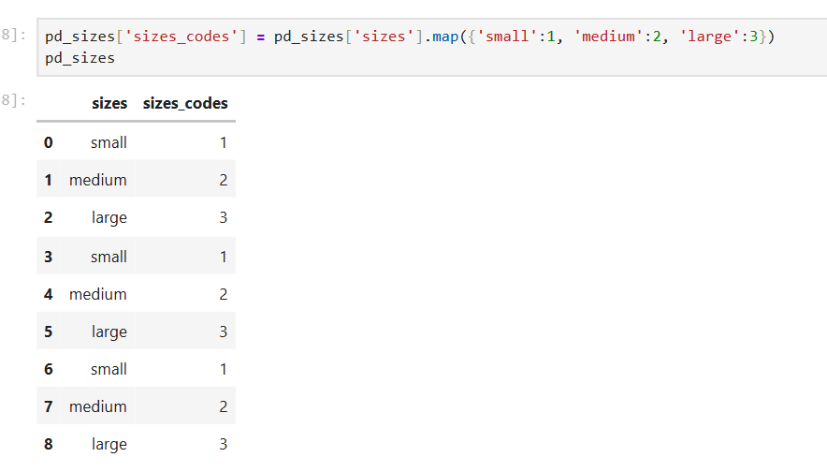
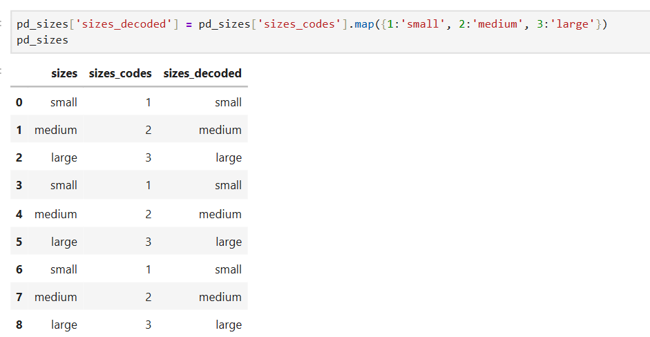

Кодирование категорий наборами бинарных значений - one-hot encoding
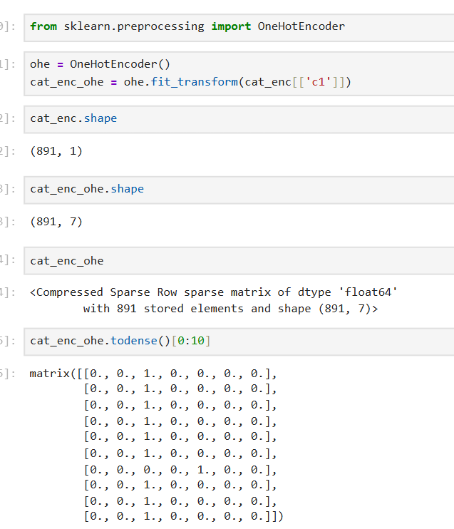
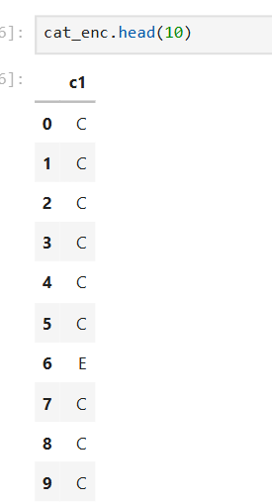

Pandas get_dummies - быстрый вариант one-hot кодирования
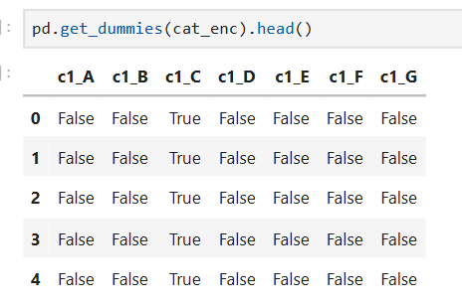
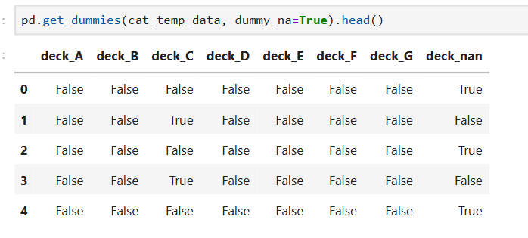

Масштабирование данных
MinMax масштабирование
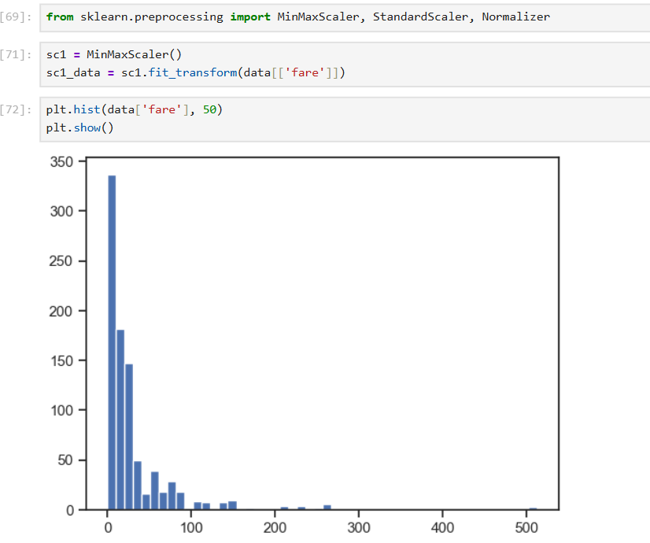
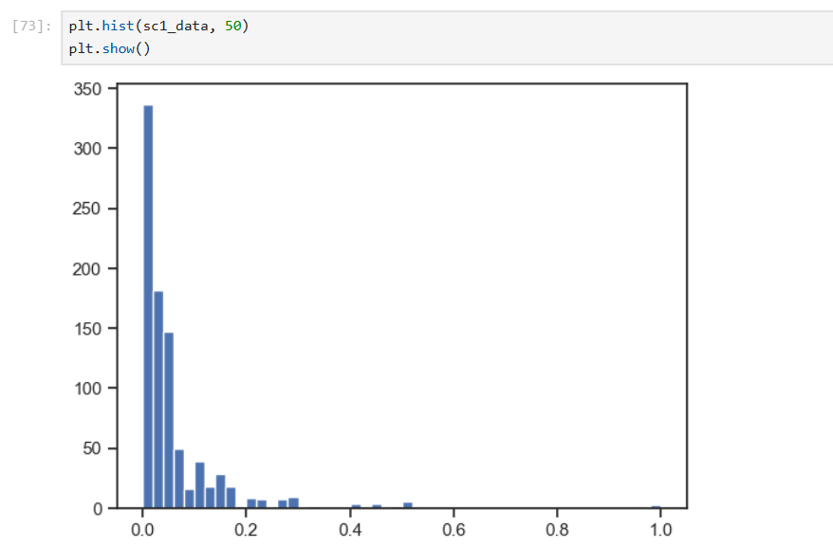
Масштабирование данных на основе Z-оценки - StandardScaler
